ТЕХНИЧЕСКОЕ ЗАДАНИЕ
на разработку интерфейса пользователя

Общие требования
Интерфейс пользователя должен быть представлен в виде одностраничного сайта (лендинг). Для выполнения необходимого функционала должны быть разработаны формы, которые открываются поверх основной страницы сайта.
Требования к дизайну сайта
Дизайн должен быть выдержан в строгих и мягких тонах. Использовать преимущественно бело-серые оттенки. Дизайн сайта должен быть выполнен с использованием языка JS с применением фреймворка с открытым исходным кодом Vue.js и CSS. Сайт должен корректно отображаться во всех современных браузерах.
Необходимо создать структуру (шаблон) сайта, состоящую из следующих элементов:
- «Шапка» сайта. В данном блоке необходимо расположить общее название системы «Информационная система по управлению документами»;
- Блок управления должен содержать переключатель переключатель с двумя состояниями «Файл» и «Таблица» и кнопку «Распознать текст». Данный блок отвечает за управление состоянием остальных кнопок сайта.
- Блок основного функционала должен содержать кнопки «Поиск» и «Загрузка». Данный блок отвечает за отображение функционала, который доступен в любом момент, но зависит от состояния переключателя
- Блок отображения информации должен содержать скрытые кнопки «Сохранить» и «Удалить», которые отображаются только при успешном поиске файла. Также блок содержит заранее отведенное поле для демонстрации информации о найденных файле/таблице.
- «Подвал» сайта. В данном блоке необходимо разместить краткую контактную информацию о разработчике.
На рисунке 1 представлена графическая схема шаблона сайта.
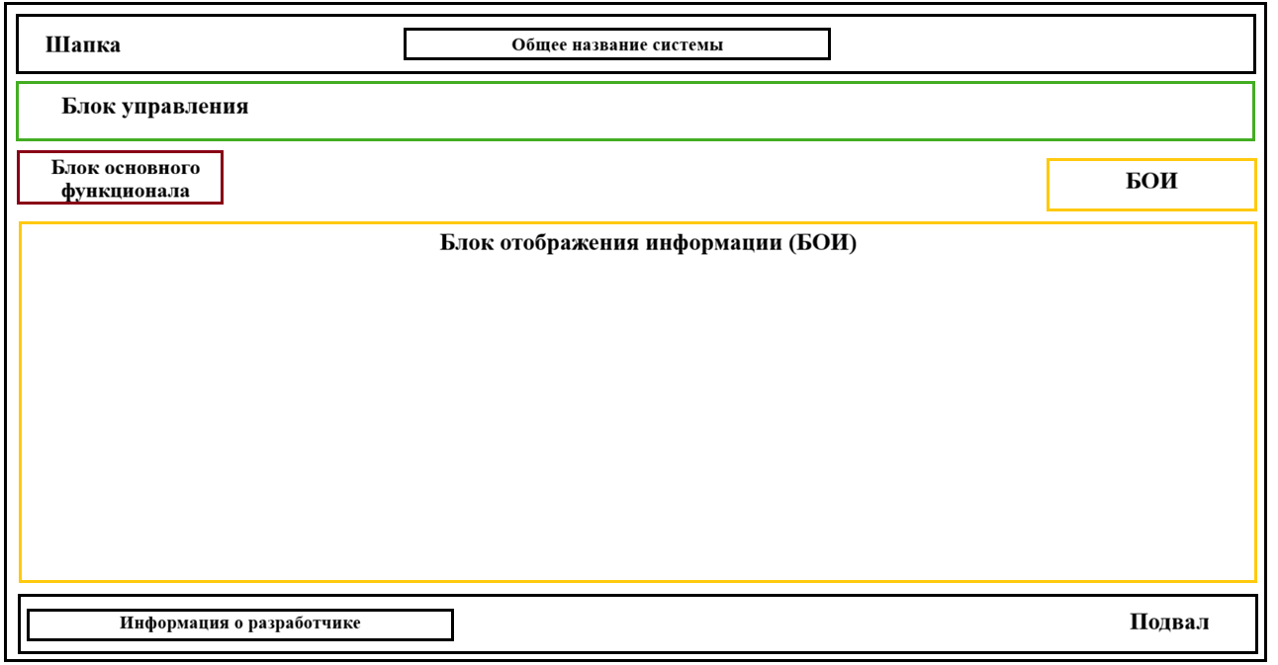
Рисунок 1 – Графическая схема шаблона сайта

Требования к функциональности сайта
Необходимо обеспечить возможность предоставлять пользователям информацию на русском языке.
Сайт должен позволять пользователям:
- Осуществлять поиск файлов
- Скачивать файлы
- Удалять файлы
- Загружать файлы
- Осуществлять поиск таблиц
- Экспортировать таблицы
- Удалять таблицы
- Загружать таблицы
- Распознавать текст из pdf/jpg файлов
Требования к содержимому сайта
Необходимо создать одностраничный сайт, в котором будут существовать формы, появляющиеся при взаимодействии пользователя с сайтом. Сайт должен содержать следующие формы:
- Основная страница
- Форма загрузки файла
- Форма поиска файла
- Форма сохранения файла
- Форма удаления файла
- Форма загрузки таблицы
- Форма поиска таблицы
- Форма экспорта таблицы
- Форма удаления таблицы
- Форма распознавания текста
Поскольку сайт одностраничный, то нет необходимости создавать меню сайта.
Детальное описание сайта
Основная страница
Данная страница должна содержать все необходимые кнопки для работы с хранящимися данными.
В шапке страницы должно быть определено название системы «Информационная система по управлению документами».
Слева сверху на странице необходимо вставить переключатель, который будет определять в каком режиме будут работать все кнопки – «Файл» или «Таблица». Справа на странице необходимо добавить кнопку «Распознать текст». Данная кнопка не зависит от переключателя.
Ниже будет находиться кнопка «Поиск». При нажатии на кнопку должна активироваться форма поиска файла или таблицы, в зависимости от состояния переключателя. Форма должна отображаться в заранее отведенной области сайта. Справа должна находиться кнопка «Загрузить». При нажатии на кнопку должна вызываться форма загрузки файла или таблицы, в зависимости от состояния переключателя.
В подвале страницы необходимо разместить информацию о разработчике сайта – фамилия, инициалы, группа, год разработки.
Форма «Загрузка файла»
Данная форма должна появляться только при нажатии кнопки «Загрузка» в момент, когда переключатель включен в состояние «Файл».
Форма должна отображаться в виде дополнительного окна поверх страницы сайта. Форма должна закрываться при нажатии на крестик.
Форма содержит поле для перемещения файла, который пользователь хочет загрузить. Файл можно выбрать вручную при нажатии на поле загрузки или переместить его в это поле.
Ниже поля загрузки располагается кнопка «Загрузить», которая подтверждает выбор файла пользователем.
По окончании загрузки пользователь должен быть уведомлен о результатах – успешность или неуспешность действия. При уведомлении пользователя над кнопкой «Загрузка» появляется строчка «Успешно» или «Ошибка».
Форма «Поиск файла»
Данная форма должна появляться только при нажатии кнопки «Загрузка» в момент, когда переключатель включен в состояние «Файл».
Форма должна отображаться в виде дополнительного окна поверх страницы сайта. Форма должна закрываться при нажатии на крестик или при осуществлении успешного поиска.
Форма содержит поле для ввода названия файла. Ниже поля ввода названия файла располагается кнопка «Найти», которая подтверждает начало поиска файла.
При ошибке во время поиска над кнопкой поиска появляется строчка «Ошибка».
При успешном поиске форма автоматически закрывается и в заранее отведенном месте на основной странице отображается информация о найденном файле. Также активируются кнопки «Сохранить» и «Удалить», которые до поиска файла были заблокированы и не видны пользователю.
Форма «Сохранить файл»
Данная форма должна появляться только при нажатии кнопки «Сохранить» в момент, когда переключатель включен в состояние «Файл».
Форма должна отображаться в виде дополнительного окна поверх страницы сайта. Форма должна закрываться при нажатии на крестик или при нажатии на кнопку «Ок».
Форма предназначена для уведомления о результате сохранения файла. В случае успешного или неуспешного сохранения форма отображает строчку «Успешно» или «Ошибка». Ниже строчки текст находится кнопка «Ок» при нажатии на которую форма уведомления закрывается.
Форма «Удалить файл»
Данная форма должна появляться только при нажатии кнопки «Удалить» в момент, когда переключатель включен в состояние «Файл».
Форма должна отображаться в виде дополнительного окна поверх страницы сайта. Форма должна закрываться при нажатии на крестик или при нажатии на кнопку «Ок».
Форма предназначена для уведомления о результате удаления файла. В случае успешного или неуспешного удаления форма отображает строчку «Успешно» или «Ошибка». Ниже строчки текст находится кнопка «Ок» при нажатии на которую форма уведомления закрывается.
Форма «Загрузка таблицы»
Данная форма должна появляться только при нажатии кнопки «Загрузка» в момент, когда переключатель включен в состояние «Таблица».
Форма должна отображаться в виде дополнительного окна поверх страницы сайта. Форма должна закрываться при нажатии на крестик.
Форма содержит поле для перемещения таблицы, которую пользователь хочет загрузить. Таблицу можно выбрать вручную при нажатии на поле загрузки или переместить ее в это поле.
Ниже поля загрузки располагается кнопка «Загрузить», которая подтверждает выбор таблицы пользователем.
По окончании загрузки пользователь должен быть уведомлен о результатах – успешность или неуспешность действия. При уведомлении пользователя над кнопкой «Загрузка» появляется строчка «Успешно» или «Ошибка».
Форма «Поиск таблицы»
Данная форма должна появляться только при нажатии кнопки «Загрузка» в момент, когда переключатель включен в состояние «Таблица».
Форма должна отображаться в виде дополнительного окна поверх страницы сайта. Форма должна закрываться при нажатии на крестик или при осуществлении успешного поиска.
Форма содержит поле для ввода названия таблицы. Ниже поля ввода названия таблицы располагается кнопка «Найти», которая подтверждает начало поиска таблицы.
При ошибке во время поиска над кнопкой поиска появляется строчка «Ошибка».
При успешном поиске форма автоматически закрывается и в заранее отведенном месте на основной странице отображается информация о найденной таблице. Также активируются кнопки «Сохранить» и «Удалить», которые до поиска таблицы были заблокированы и не видны пользователю.
Форма «Сохранить таблицу»
Данная форма должна появляться только при нажатии кнопки «Сохранить» в момент, когда переключатель включен в состояние «Таблица».
Форма должна отображаться в виде дополнительного окна поверх страницы сайта. Форма должна закрываться при нажатии на крестик или при нажатии на кнопку «Ок».
Форма предназначена для уведомления о результате сохранения таблицы. В случае успешного или неуспешного сохранения форма отображает строчку «Успешно» или «Ошибка». Ниже строчки текст находится кнопка «Ок» при нажатии на которую форма уведомления закрывается.
Форма «Удалить таблицу»
Данная форма должна появляться только при нажатии кнопки «Удалить» в момент, когда переключатель включен в состояние «Таблица».
Форма должна отображаться в виде дополнительного окна поверх страницы сайта. Форма должна закрываться при нажатии на крестик или при нажатии на кнопку «Ок».
Форма предназначена для уведомления о результате удаления таблицы. В случае успешного или неуспешного удаления форма отображает строчку «Успешно» или «Ошибка». Ниже строчки текст находится кнопка «Ок» при нажатии на которую форма уведомления закрывается.
Форма «Распознавание текста»
Данная форма должна быть неизменной независимо от состояния переключателя.
Форма должна отображаться в виде дополнительного окна поверх страницы сайта. Форма должна закрываться при нажатии на крестик.
Форма содержит поле для перемещения pdf/jpg файла, в котором пользователь хочет распознать текст. Файл можно выбрать вручную при нажатии на поле загрузки или переместить его в это поле.
Ниже поля загрузки располагается кнопка «Распознать», которая подтверждает выбор файла пользователем.
При ошибке во время распознавания над кнопкой «Распознать» появляется строчка «Ошибка».
При успешном распознавании в форме автоматически отображается распознанный текст. Чтобы не увеличивать размер формы необходимо добавить ползунок, который можно перемещать вверх и вниз для прочтения длинного текста.
Для закрытия формы необходимо нажать на крестик.
Диаграммы
+ описание прецедентов
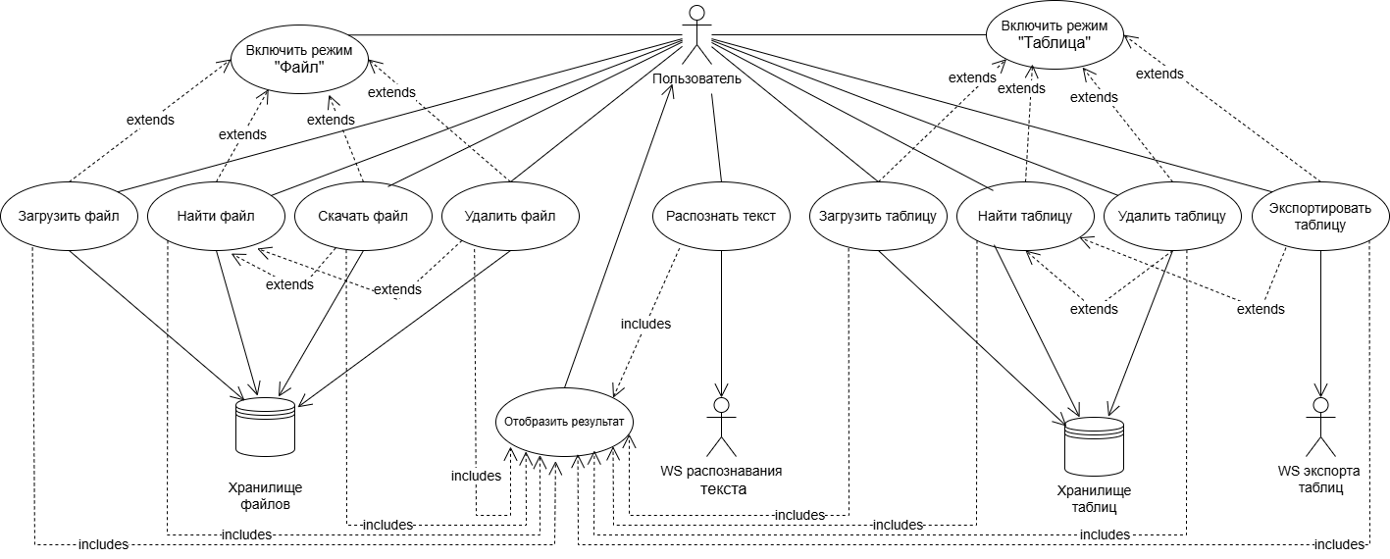
Рисунок 2 – Use Case диаграмма

